DAH 2026 NeuroGuard — 전체 구조 한눈에 (행동·공격·방어·에이전트·결론)
행동(고정 어휘) → 공격(무한 조합) ↔ 방어(예측·적응 루프) → 에이전트(OODA) → 결론(레버 위계)을 한 장으로. 숫자는 실측 최종 점령(낮을수록 방어 성공). 상세: 예선보고서_최종통합, 노션대비_구현갭_행동시나리오.

0. 한 장 흐름도
┌──────────────────────── 고정 행동 어휘 (정해진 소수) ────────────────────────┐
RED 6: Recon · Exploit · Inject* · Propagate · Persist · Impact
BLUE 7: Monitor · Analyse* · Isolate · Restore · Decoy* · Block · Failsafe* (*=구현 누락/강등)
└───────────────────────────────────┬───────────────────────────────────────┘
│ "행동은 고정, 정책이 공격→행동을 매핑"
┌──────────────────────────────────┼──────────────────────────────────┐
▼ ▼
┌─ 공격(창의·무한) ───────────────┐ ┌─ 방어(견고·적응) ──────────────┐
│ A1 웜 A2 주입 A3 GPS A4 SATCOM │ ──── 동시 다발 ────▶ │ 탐지→격리→복원→기만→가용성보존 │
│ A5 DDS A6 센서 A7 재밍 … A21 VLM│ (jam+worm+gps 동시) │ 루프: 평면→OODA→예측→적응 │
│ 천장 없음 → 고정방어는 반드시 뚫림 │ │ 예측=최대레버, 적응=유일안정해 │
└─────────────┬───────────────────┘ └───────────────┬────────────────┘
│ 가위바위보 순환 (단일) / 합집합 돌파 (동시) │
└───────────────────────────► 승부처 ◄──────────────────────────┘
│
레버 위계: ① 연결성/센싱 > ② 루프 구조 > ③ 설계 > ④ 모델 타입

1. 행동(Action) — 고정 어휘 (CAGE식 "정해둔 행동")
RED 6 | BLUE 7 | 구현 상태
Recon(정찰) | Monitor(감시) | ✅ / ✅
Exploit(침투) | Analyse(분석) | ✅ / 🔶 observe로 강등
Inject(주입) | Isolate(격리) | ❌ 누락(Exploit 대체) / ✅
Propagate(확산·웜) | Restore(복원·retake) | ✅ / ✅
Persist(지속) | Decoy(기만·허니팟) | ✅ / 🔶 sim no-op (보강 실측 fig39)
Impact(재밍·차단) | Block(존차단) | ✅ / ✅
 | Failsafe(자율 안전모드) | ❌ 기본 누락(위성 실험서 별도)
핵심: 어휘는 작고 고정. "무엇을 고르냐"가 아니라 "언제·어디에 배치하냐"가 성능을 가른다.

2. 공격 시나리오(A1~A21) — 계층 × 실현
계층 | 시나리오 | 실측
네트워크·SW | A1 공급망→군집 웜 ★대표 · A5 DDS · A9 OTA | A1 ✅
신호·항법 | A2 MAVLink주입 · A3 GPS스푸핑 · A4 SATCOM MITM · A6 센서 · A7 재밍 · A8 deauth · A13 PNT | A3·A7 ✅(합성)
스웜·협조 | A10 Sybil/비잔틴 · A14 다영역협조 · A17 스웜C2탈취 | A14 일부 ✅
AI·인지 | A11 적대적ML · A21 VLM/VLA 인젝션 | ❌
논문심화 | A18 SwarmFuzz · A19 Raven · A20 Incalmo | A18 ✅(보강 fig40)
⚠️ 공격은 단일이 아니라 동시 다발: A7(재밍)+A1(웜)+A9(차단)가 같은 시점에 들어온다 → §4.5 실측(fig41).

3. 방어 시나리오(B1~B20) — 역할 × 대응
역할 | 방어 | 대응 공격
탐지 | B1 이상탐지 · B2 GPS탐지(RAIM) · B12 RF지문 · B15 디지털트윈 | A2~A7
무결성 | B3 MAVLink서명 · B8 시큐어부트 · B17 PKI | A1·A2·A9
격리·분할 | B4 망분할+IDS · B5 Canary&Whistle ★ · B11 제로트러스트 | A1·A10
회복력 | B7 가용성보존 · B9 비잔틴내성 · B18 DoS방어 | 전체·A7
능동·기만 | B6 기만/디코이 · B10 무빙타겟 | A1·A2·A5
적응★ | B19 차등복구 · B20 미지공격 4계층(불변식→효과분류→등급대응→적응) | 미지 전체

4. 에이전트 구조(OODA 루프) = 최대 레버 (실측)
루프 | 설명 | rule공격 | rl공격
L0 평면 반응형 | 매 시점 상태만 보고 대응 | 0.356 | 0.322
L1 OODA-적응 | 확산추세로 대응강도 조절 | 0.167 | 0.178
L2 예측형 | 감염 이웃=다음표적 선제 차단 | 0.067 | 0.078
L3 풀 에이전트 | OODA+예측+메모리 | 0.144 | 0.033
같은 행동으로 학습 없이 루프만 바꿔 5배 개선. 모델 종류 < 루프 구조.

4.5 ★동시 멀티벡터 공격 — "공격은 동시 다발" 실측 (fig41, CybORG)
각 감염 드론이 노드 id로 벡터를 나눠 같은 step에 일부는 재밍·일부는 웜·일부는 통신차단을 동시에 수행.
공격 | 최선 방어 | 점령(웜축) | 보상(가용성축)
웜 단일 | pred | 0.000 | −125
재밍 단일 | flat | 0.100 | −275
통신차단 단일 | predOODA | 0.011 | −174
★동시 멀티벡터 | pred | 0.056 | −268
- 핵심: 동시 공격은 점령은 못 키운다(웜킬러 pred가 웜 lane을 여전히 0.056로 막음). 그러나 동시에 도는 재밍·차단 lane이 가용성을 따로 무너뜨려 총피해를 2배(−125→−268)로 만든다.
- 두 축을 한꺼번에 잘 막는 단일 고정 루프는 없다. pred는 점령 최고지만 가용성은 −268. flat은 재밍에 강하지만 점령 0.300. → 동시성은 "한 축 특화 루프"를 무력화하고, 다목적(점령+가용성) 적응 방어를 요구한다.
- 의미: 군비경쟁(가위바위보, §6.11)이 순차 교대라면, 동시 멀티벡터는 약점들의 합집합을 한 번에 친다. 고정 방어가 뚫리는 두 번째·더 현실적인 경로다.
그림: DAH2026_exp/fig41_multivector.png
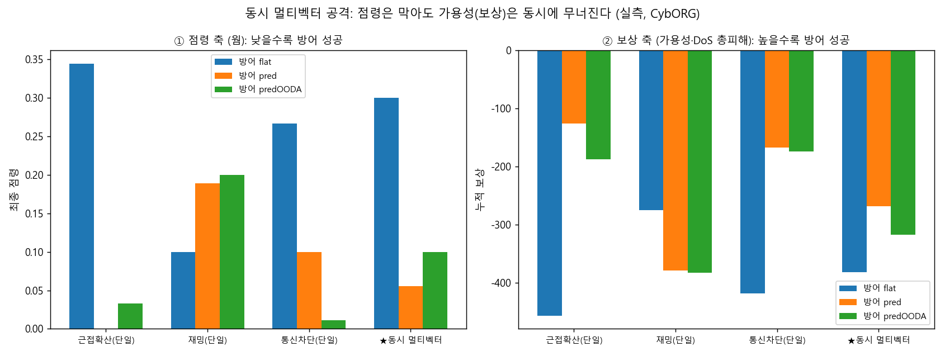

4.6 동시공격 방어 — 조합 전수 + 복합/적응 방어 (fig42·43, CybORG)
동시공격을 막는 방어를 설계해, 공격 조합 7가지(웜·재밍·차단의 모든 부분집합) × 방어 5종을 전수 실측. 신규 방어 — composite(웜 봉쇄 + 깨끗한 드론은 AllowTraffic으로 가용성 복원), adaptive(확산 추세면 봉쇄, 진정되면 가용성 모드로 라우팅).
풀 동시공격 [웜+재밍+차단] 방어 순위 (점령 | 보상)
방어 | 점령 | 보상(가용성) | 비고
★adaptive | 0.144 | −304 | 두 축 모두 파레토 최선
composite | 0.167 | −345 | adaptive에 지배됨
flat | 0.200 | −309
pred | 0.189 | −428 | 가용성 최악(과잉 retake)
predOODA | 0.267 | −386 | 점령 최악(rising 봉쇄 역효과)
- 답: 풀 동시공격에는 adaptive(위상 라우팅) 루프가 최선 — pred·predOODA·composite·flat을 두 축에서 지배. 특화 루프(pred)는 가용성이 −428로 무너지고, 봉쇄 강화(predOODA)는 점령이 0.267로 역효과.
- 단, 가위바위보는 셀 단위로 잔존: 단일벡터엔 전문가가 이김(웜→composite 0.000, 재밍→flat, 차단→pred). 모든 칸을 이기는 고정 방어는 없다 → §6.11 군비경쟁과 일관.
- 동시성의 제거 불가능한 비용: 최선(adaptive)조차 0.144/−304로 단일공격 최선보다 나쁨. 동시 멀티벡터는 어떤 방어로도 못 지우는 잔여 피해를 남긴다 → 결론: 효과를 보고 전문가 응답을 라우팅하는 온라인 적응(B20)만이 답.
그림: DAH2026_exp/fig42_mv_defense.png(파레토), fig43_mv_heatmap.png(조합×방어 히트맵)
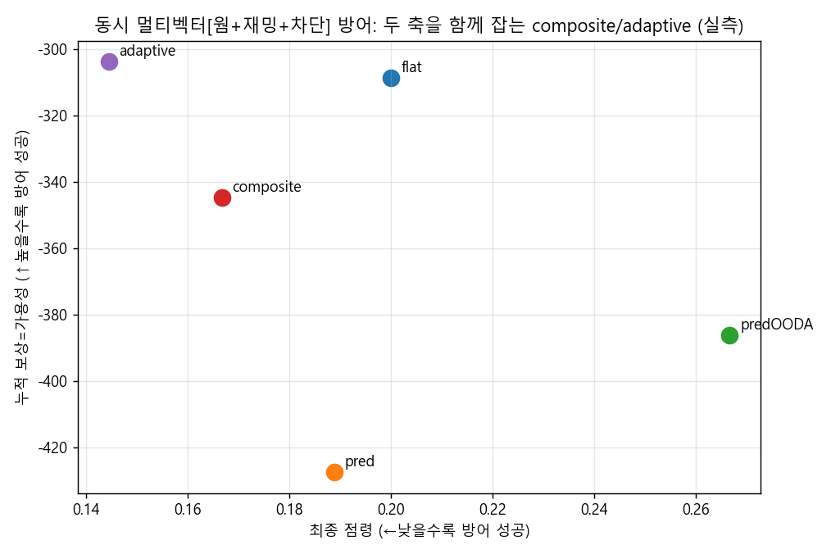
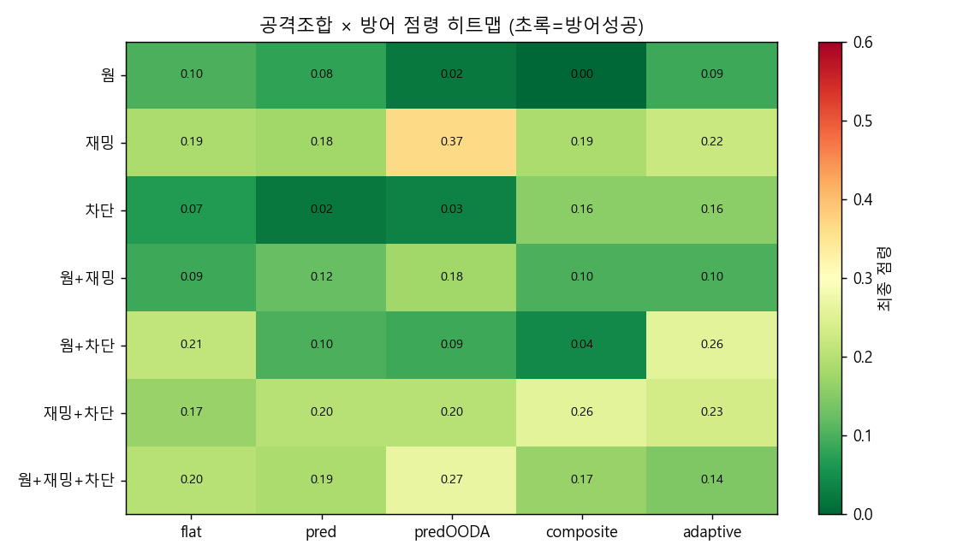

4.7 방어 고도화 여정 → 최종 구조 (팀 정합 메트릭, 곱셈종합 = (D_core×가용성), 높을수록↑)
신규 액션·통합 메트릭을 반영해 결심·시스템 층을 단계적으로 끌어올린 결과:
단계 | 방어 | worst-case | 곱셈종합 | 한 줄
결심=반응 | 분기율 라우터 | 0.256 | 0.678 | 신호→규칙 즉시
결심=가용성인지 | C 다목적 | 0.300 | 0.747 | 차단 최소·재장악 우선
결심=예측 | mpc(self-sim) | 0.300 | 0.779 | 내부 worm 모델 3스텝 예측
학습 | bandit | 0.200 | 0.793 | "차단 쓰지 마"를 스스로 학습
협조 | 코디네이터(CTDE) | 0.156 | 0.831 | retake 충돌 제거(노드별 1대 배정)
- 최대 레버 = 다중에이전트 협조(코디네이터). 통합 NEXUS(=코디네이터+MPC)는 코디네이터와 동일 — 협조가 깔리면 MPC는 잉여.
- ExploitKnown(랜덤표적)이 예측방어 맹점(0.433) → 분기율 라우터로 0.178 보강.
- 혼합 전략(pred/block 무작위)은 exploitability를 0.244로 순수전략 아래로(게임이론).
- 캡스톤: 그 코디네이터조차 위성 단절 60%서 0.089→0.422 붕괴 → 연결성이 천장(아래 §5).
그림: fig53_advanced.png(MPC·학습·혼합), fig54_systemic.png(협조·합의), fig55_nexus_blackout.png(연결성 천장)
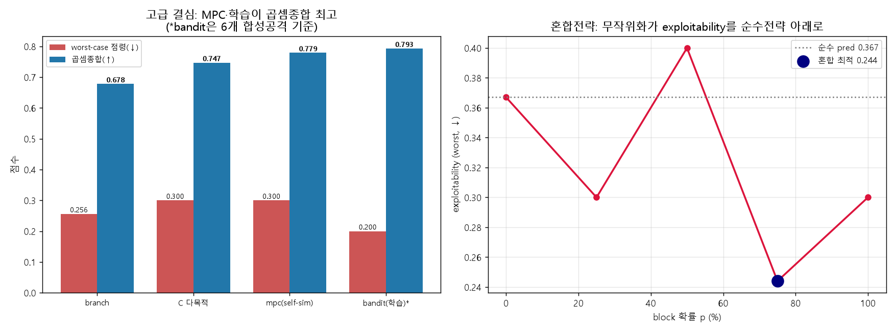
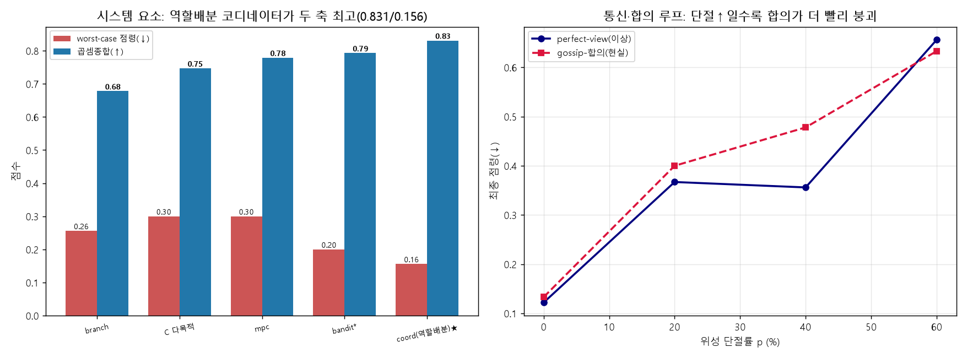
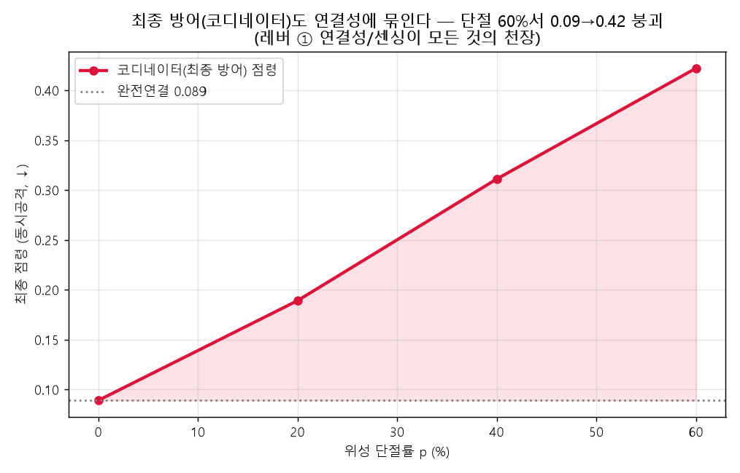

5. 결론 — 레버 위계 & 공방 본질
① 연결성 / 센싱 ← 못 보고 못 닿으면 못 막음 (최고 코디네이터도 단절 60%서 0.09→0.42)
② 다중에이전트 협조 ← 역할배분(충돌 제거)이 가장 큰 *제어가능* 레버 (곱셈 0.83)
③ 루프 구조 (예측+OODA+적응+결심 MPC)
④ 설계 (휴리스틱 floor·드론별·풍부상태·가용성보상·차단 최소)
⑤ 모델 타입 (휴리스틱 vs RL vs GNN — 가장 작음)
- 공격 = 무한 창의. 천장 없음. 고정 방어는 단일이면 가위바위보로, 동시면 합집합으로 뚫린다. 단, 행동하면 노출된다.
- 방어 = 협조 + 적응. 핵심은 재장악·가용성 보존(차단 최소) + 노드별 역할배분 + 결심 예측(MPC). 곱셈종합 0.83.
- 본선 1순위 = 더 복잡한 AI ✗ → 빠른 탐지 + 넓은 커버리지(연결성) + 협조 + 가용성 보존 ✓. 알고리즘보다 연결성/센싱이 천장.

6. 보강 실측 한눈 (프록시·CybORG)
그림 | 무엇 | 결과
fig27/29 | 루프 구조 레버 | 평면 0.356 → 예측 0.067
fig31/33 | 적대 프로빙·군비경쟁 | 고정방어 가위바위보 순환
fig32/36 | 적응+센싱 | 즉시감지=오라클 0.122
fig37/38 | 위성 단절·자율 페일세이프 | 50%서 붕괴→부분회복
fig39 | 기만(디코이) 효과 | no-op 0.84 → 작동 0.05
fig40 | SwarmFuzz 연쇄 | 0.18 → 1.00 (×5.45)
fig41 | 동시 멀티벡터 | 점령 막아도 가용성 −125→−268 (2배 피해)
fig42/43 | 동시공격 방어 전수 | 풀 동시공격엔 adaptive 최선(0.144/−304), 잔여비용 존재
fig44/45 | 메타방어·수단 | 감지만으론 안 줆 → 수단(Analyse) 추가로 89% 회복
fig49 | 신규액션·곱셈 | 곱셈종합이 과잉방어(composite) 처벌(0.82→0.52)
fig50 | ExploitKnown 보강 | 분기율 라우터로 worst 0.433→0.244
fig53 | 결심 고도화 | mpc(self-sim) 0.779 / 혼합 exploitability 0.244
fig54 | 시스템 요소 | 역할배분 코디네이터 0.831/0.156 (최고)
fig55 | 캡스톤 | 최종 방어도 연결성에 묶임(단절 60%서 0.09→0.42)
fig56 | 창의 공격 4종 | 연결성 단절만 치명적(0.85→0.31), 나머지(오염·폭주·잠행)는 코디네이터가 견고
fig57 | 천장·확장성 | relay로 천장 부분 상승(0.45→0.50), 코디네이터 우위는 크기와 함께 확대(n=36서 0.017)

